**Rahvuslik ärkamisaeg**

1. Millised olid rahvusliku ärkamise eeldused?

Eestlaste ühiskondliku seisu paranemine

Eesti kirjakeele teke

Haridustaseme tõus

Pärisorjusest vabanemine

Estofiilide tegevus

1. Mida tähendab „rahvuslik ärkamine“?

Rahvuslik ärkamine- kultuuriline liikumine, mille tagajärjel sündis Eesti rahvus ning rahvuskultuur.

1. Millal toimus rahvuslik ärkamine?

Aastatel 1860-1885.

1. Kes oli Kristjan Jaak Peterson?

Ta oli Eesti kirjanik, luuletaja ning Eesti rahvuskirjanuduse looja.

1. Kes olid estofiilid?

Estofiilideks nimetati baltisaksa kirikuõpetajaid ning kirjamehi, kes arendasid eesti kirjakeelt, andsid välja õpetliku sisuga rahvakeelset kirjavara ning uurisid talupoegade kombeid ja rahvapärimusi.

1. Mis teos ilmus aastal 1862? Kes olid selle autorid?

Rahvuseepos „Kalevipoeg“, selle autorid olid Friedrich Reinhold Kreutzwald ja Friedrich Robert Faehlmann.

1. Mis aastal ilmus Eesti esimene ajaleht? Mis oli selle lehe nimeks?

Eesti esimene ajaleht ilmus 1857. a. See kandis nime Perno Postimees.

1. Millal toimus esimene Eesti üldlaululupidu? Kui palju inimesi seal osales?

Eesti esimene üldlaulupidu toimus 1869. a 18. juunil. Seal oli üle 800 esineja ning umbes 15 000 pealtvaatajat.

1. Millise rahvusliku ettevõtmise eesotsas oli Jakob Hurt?

Ta oli Aleksandrikooli liikumise eestvedaja

Rahvaluule kogumine

1. Kes on pildil?

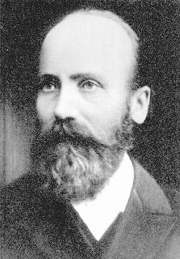

Jakob Hurt

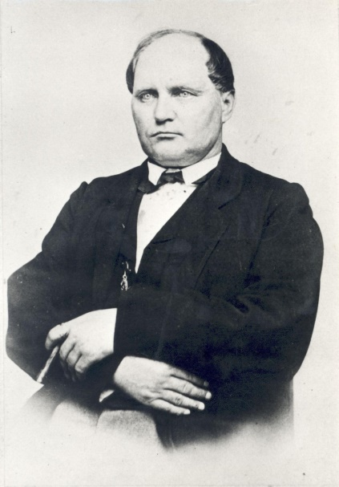

Johann Voldemar Jannsen

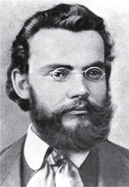

Carl Robert Jakobson

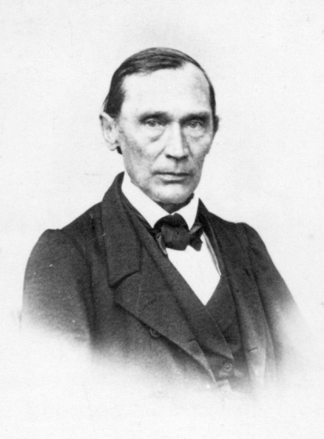

Friedrich Reinhold Kreutzwald

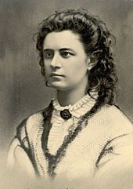

Lydia Koidula

1. Kirjuta fakti järele isik. Seosta elulooline fakt õige isikuga.

Esimese üle-eestilise laulupeo initsiaator ja organisaator – Johann Voldemar Jannsen

Ajalehe Sakala toimetaja – Carl Robert Jakobson

Eesti Vabariigi hümni sõnade autor – Johann Voldemar Jannsen

Pärnu Postimehe toimetaja – Johann Voldemar Jannsen

Kolme isamaakõne autor – Carl Robert Jakobson

Laulu- ja mänguseltsi „Vanemuine“ asutaja – Johann Voldemar Jannsen

Rahvaluule kogumise kampaania algataja – Jakob Hurt

Eepose „Kalevipoeg“ autor - Friedrich Reinhold Kreutzwald

Näidendi „Saaremaa onupoeg“ autor – Lydia Koidula

Luulekogu „Emajõe ööbik“ autor – Lydia Koidula